我院召开校友经验分享会暨就业动员大会
来源：高级翻译学院
文字：程黛圆
图片：林琦荣
本网讯 10月14日下午，我院在二教219开展了职业诊所系列活动之校友经验分享会暨就业动员大会，帮助同学们了解职业环境，明确职业方向，提升职业素养和就业竞争力。本次大会邀请了我院16、17届优秀校友彭科明、李汐、余洁、傅敏和梁涤宇。出席本次大会的还有学院党委副书记杜焕君，辅导员颜梁柱和刘亮。

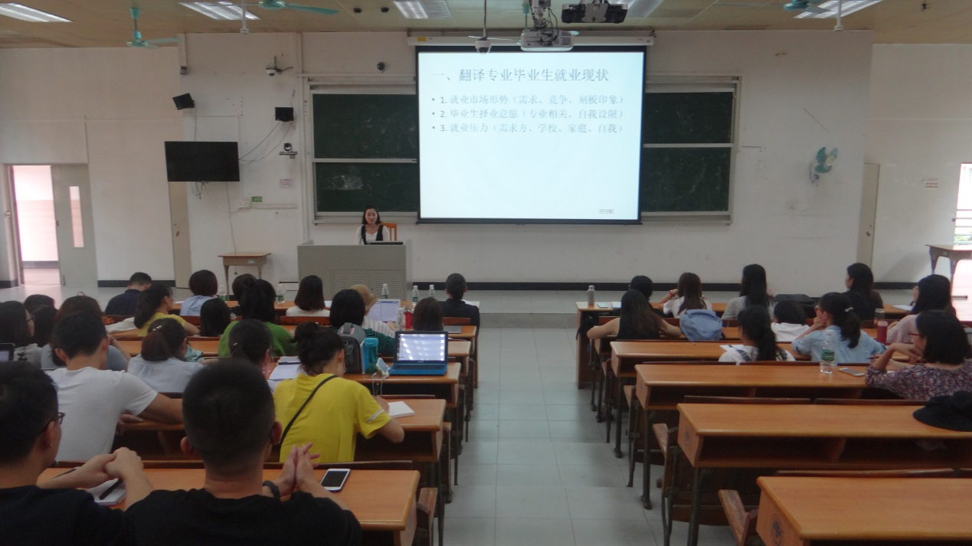
大会现场

会上，彭科明首先分享了自己在广外国际战略研究院工作的情况和感受，紧接着他给在场的同学们提出了七个思考，如“你想要什么和不要什么”，“最好的和最坏的”，“大和小：公司、平台、前景”等。他结合自己的经历，分享了自己的想法，也引发了同学对自身认识的思考。最后，他鼓励同学们“Whenin doubt, read write and run”。

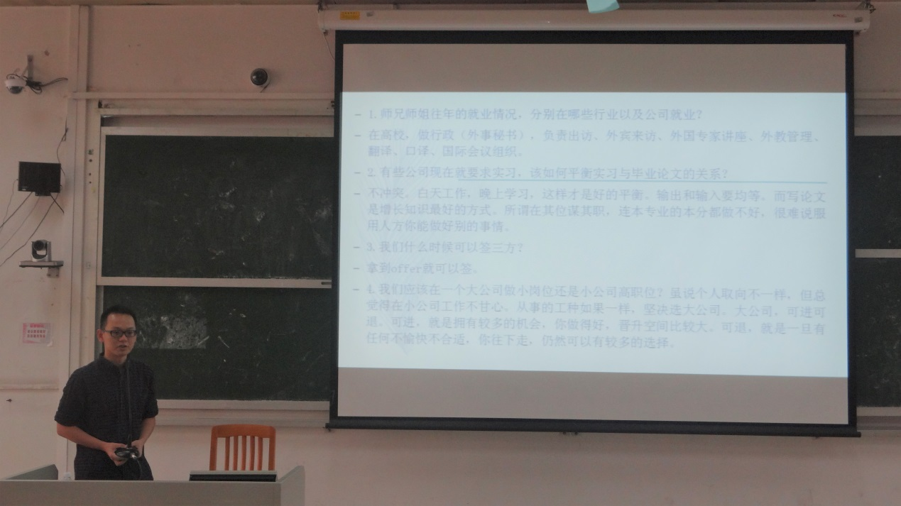
彭科明谈7个思考

接着，李汐介绍了翻译专业毕业生就业现状和翻译专业学生的职业化，分享了自己择业与就业的历程，谈到了初入职场的深刻体验。真实、贴切的分享，让同学们有了深刻的理解，也得到了很多建议。她通过分享自己在北京的实习经历，希望同学们做好自我定位并学会如何进行时间和精力管理。

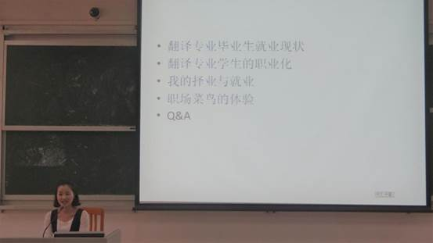
李汐分享自己的择业与就业

余洁根据事先收集的问题，一一对同学们的疑问进行了解答。她对自己的工作内容进行了介绍，提醒大家要从小事做起，不可眼高手低。在发展前景和能力方面，她通过自身实际工作的例子，阐述了执行力的重要性，同时也提出要学会向用人单位展示所需的能力，比如沟通交流，积极主动，抗压能力，专业能力等。

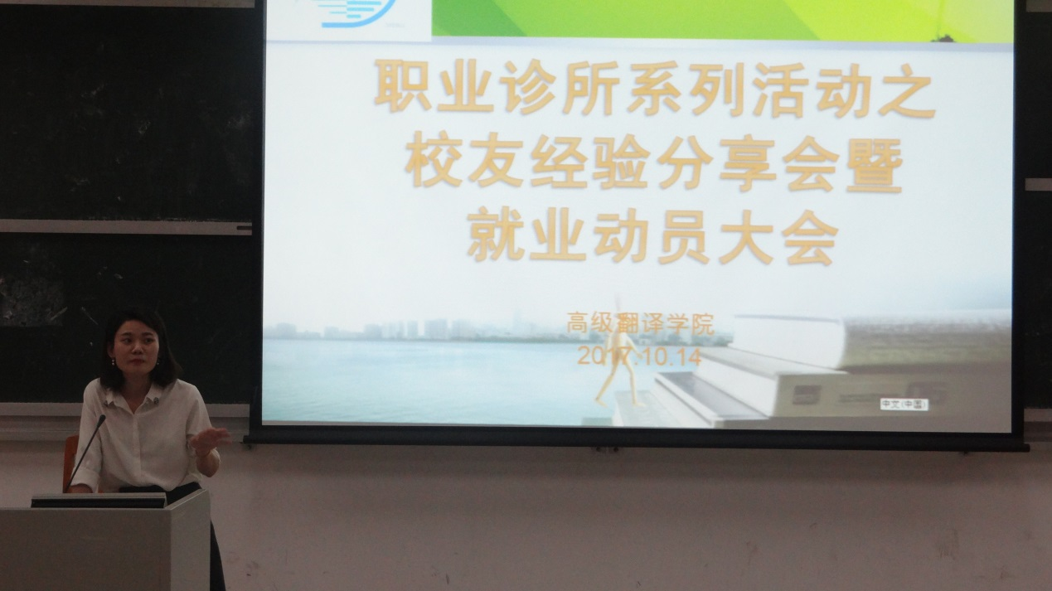
余洁耐心解答同学们的疑问

随后，梁涤宇校友也在大公司小职位和小公司大职位的选择方面给出建议。他告诉同学们要根据自己的亮点找准自己的发展方向。他还建议同学们不要局限于校招，要多投简历，多参加面试，积累经验。

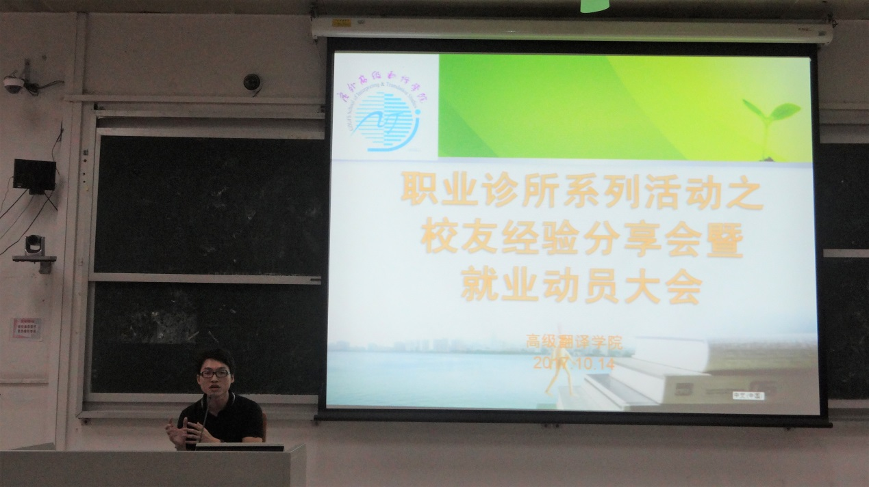
梁涤宇鼓励同学们多投简历多面试

傅敏从简历的准备、投递出发，谈到了照片选取、简历投递需注意的细节。简历的填写要对不同岗位有针对性的描述和思考，不能千篇一律。她还通过分享自己参加无小组讨论时的情形，告诉同学们要在小组面试中要认清自己的岗位，做好分内的工作。

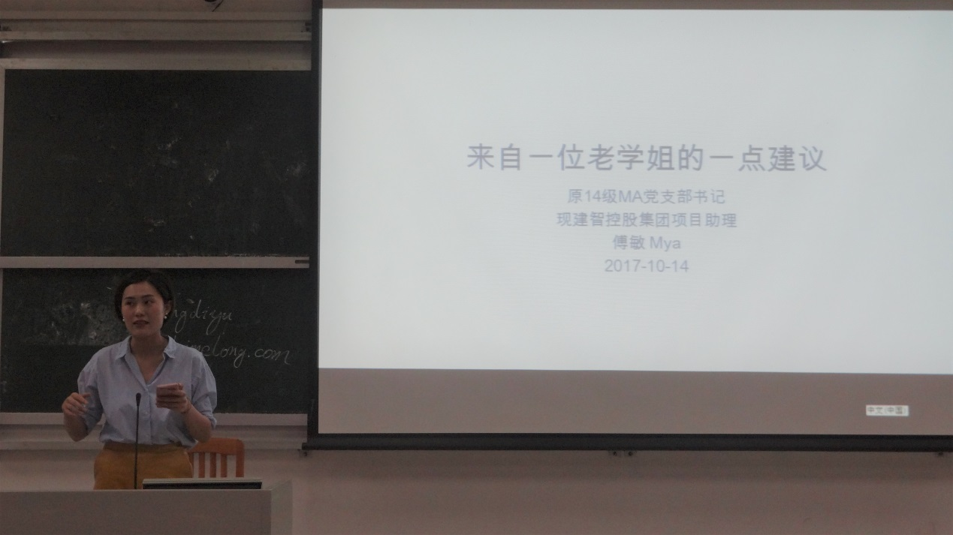
傅敏分享无小组领导面试经验

在互动提问环节，同学们积极主动，与在场的校友进行了更深入的交流。
大会的最后，学院党委副书记杜焕君作总结讲话。她首先感谢五位校友百忙之中抽空回来给师弟师妹分享经验，希望同学们向这五位校友学习，并学会评估自己，明确就业道路，掌握就业信息来源，并积极主动出击。

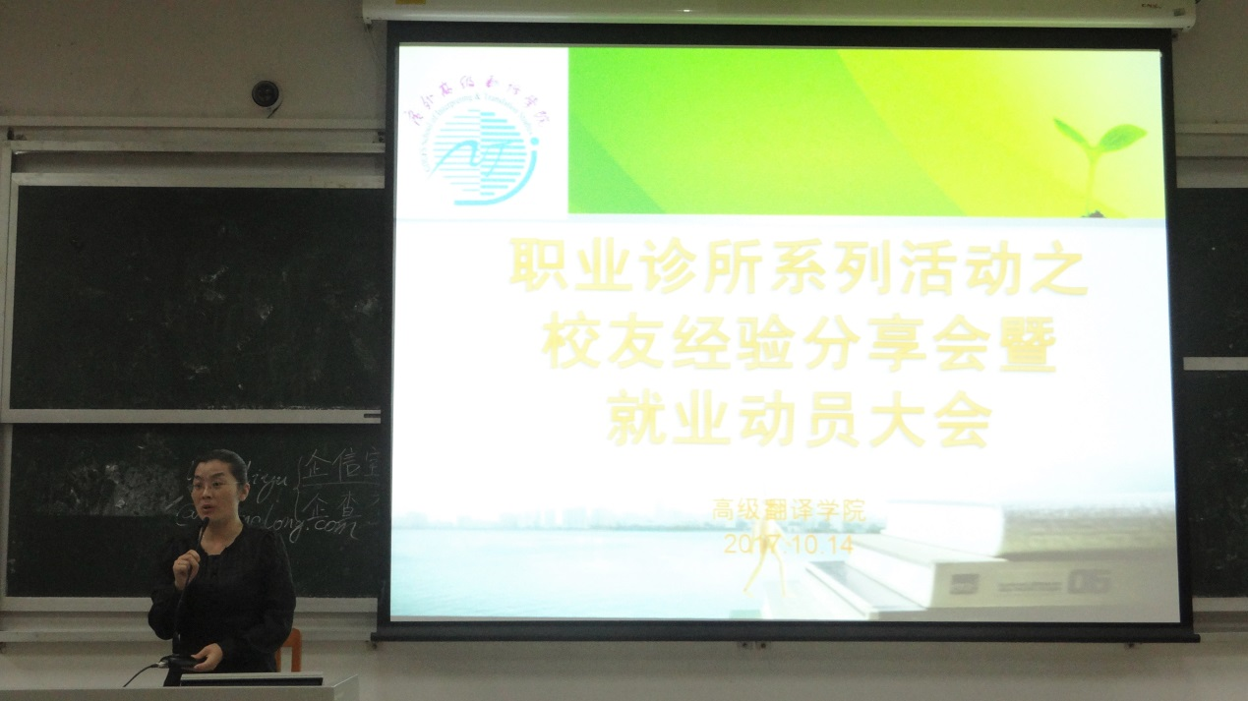
杜焕君作总结

会后，参会的学生反响热烈，认为此次会议开得很及时，让学生明确了自己即将面临的工作环境，清晰了个人的职业发展方向和定位，不少学生表示要积极行动起来，尽快找到适合自己发展的职业方向。

